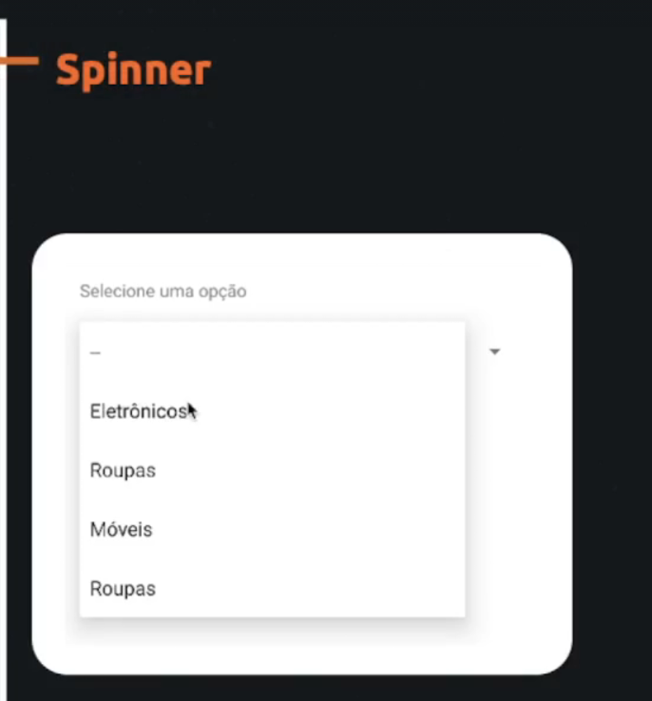

É esse componente, serve para aplicar filtros/selecionar itens..

Imagina que estamos em uma loja, então podemos aplicar um filtro para selecionar apenas produtos de limpeza...



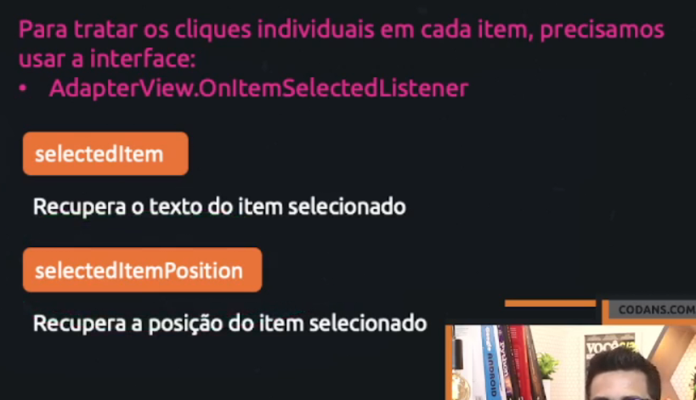

SelecedItem = podemos capturar oque o usuário selecionou, ex: usuário selecionou produtos de limpeza

SelecteditemPosition = podemos recuperar a posição, produtos de beleza = posição 1

# Exibição do Spinner

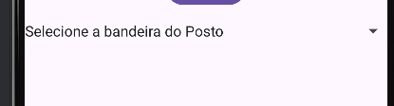

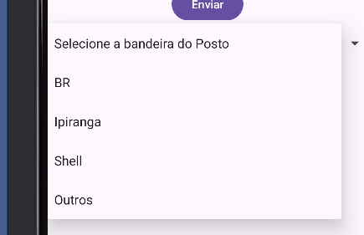

private val binding by *lazy* **{** ActivityMainBinding.inflate(*layoutInflater*)  
**}**override fun onCreate(savedInstanceState: Bundle?) {  
 super.onCreate(savedInstanceState)  
 *enableEdgeToEdge*()  
 setContentView(binding.*root*)  
 ViewCompat.setOnApplyWindowInsetsListener(findViewById(R.id.*main*)) **{** v, insets **->** val systemBars = insets.getInsets(WindowInsetsCompat.Type.systemBars())  
 v.setPadding(systemBars.left, systemBars.top, systemBars.right, systemBars.bottom)  
 insets  
 **}**

**// Reparar que estamos chamando um método do spinner logo quando o aplicativo é criado.** spinnerExibicao()  
  
  
  
}  
  
private fun spinnerExibicao() {  
  
  
 val categorias = *listOf*("Selecione a bandeira do Posto", "BR", "Ipiranga", "Shell", "Outros")  
  
  
 binding.spinnerCategorias.*adapter* = ArrayAdapter<String>(  
 this, // Contexto  
 android.R.layout.*simple_spinner_dropdown_item*, // Qual layout vamos utilizar  
 categorias // Aqui vamos passar as nossas categorias  
  
 )  
  
  
}

# Capturando a seleção do usuário.

spinnerExibicao() // Exibir meu spinner  
  
 *with*(binding)**{** btnEnviar.setOnClickListener **{** spinnerSelecionarItem() // Metodo para capturar o item selecionado  
 **}  
 }** }  
  
  
 private fun spinnerExibicao() {  
  
  
 val categorias = *listOf*("Selecione a bandeira do Posto", "BR", "Ipiranga", "Shell", "Outros")  
  
  
 binding.spinnerCategorias.*adapter* = ArrayAdapter<String>(  
 this, // Contexto  
 android.R.layout.*simple_spinner_dropdown_item*, // Qual layout vamos utilizar  
 categorias // Aqui vamos passar as nossas categorias  
  
 )  
  
  
 }  
  
  
 private fun spinnerSelecionarItem() {  
 val itemSelecionado = binding.spinnerCategorias.*selectedItem* // Retorna o nome do item selecionado  
 val itemPosicao = binding.spinnerCategorias.*selectedItemPosition* // Retorna a posição do item  
  
 if (itemPosicao!=0){  
 binding.textResultado.*text* = "Posto selecionado: $itemSelecionado - Posição: $itemPosicao"  
 }else {  
 Toast.makeText(this, "Selecione um item", Toast.*LENGTH_SHORT*).show()  
 }  
  
  
 }  
  
}